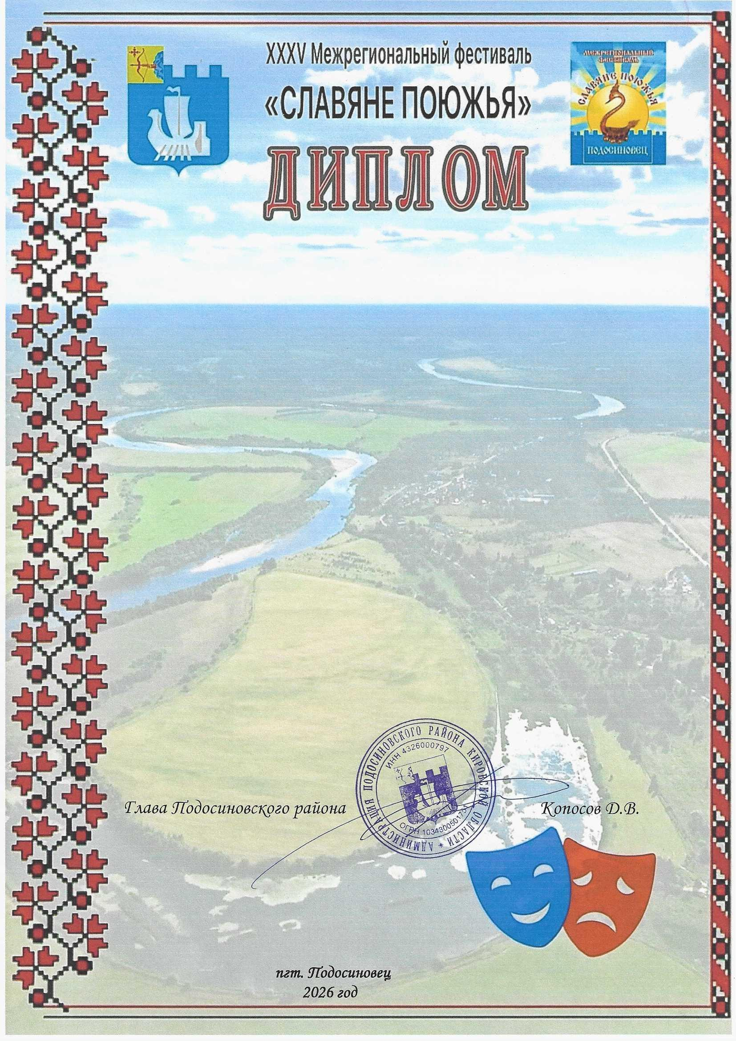

Дипломанта III степени

Межрегионального очно-заочного
конкурса театральных коллективов
«Поюжье.Театральные
встречи в Подосиновце»
в номинации
«Взрослый спектакль»
награждается

Театральный коллектив
«Живые страницы»

Плосковская библиотека-филиал
БУК «Кичменгско-Городецкая ЦБС»
Руководитель Пахолкова Елена
Анатольевна

